Вас должно насторожить присутствие групп, содержащих в названии следующее:
-«Киты плывут вверх»,
«Синие киты»,
«Море китов».
(Кит является одним из главных символов суицидальных групп, в связи с массовыми самоубийствами этих животных).
Существуют множество гипотез - объяснений данного поведения. Наиболее популярной считается теория о том, что данный вид млекопитающих выбрасывается на берег в связи с потерей их ориентации из-за оглушительного гула субмарин в океане;
«Разбуди меня в 4.20»-название групп отсылает к основному заданию этих сообществ, выходить на связь с администраторами ровно в 4 утра 20 минут;
«f57», «f58», «d28»- это простое сочетание буквы и цифр, не несущих какого-либо особого смысла;
"Тихий дом" -согласно утверждениям участников подобных групп, Тихий дом - это некая точка невозврата в реальный мир. Попадая в «Тихий дом», человек переживает «информационное перерождение» и навеки сливается с сетью;
«Рина», «Ня.Пока»- группы, названные по имени уссурийской студентки Ренаты Паленковой, покончившей собой и ее последнего обращения со своей личной страницы в социальной сети «Вконтакте»;
«50 дней до моего самоубийства»- по одноименному названию романа Стейси Крамер, пользующегося популярностью у подростков – участников подобных сообществ.
Подозрительные Хэштеги: домкитов, млечныйпуть, 150звёзд, ff33, d28,хочувигру,#Никомуненужненькая, #f57 #d28 #морекитов #тихийдом
#хочувигру #млечныйпуть# F56 #f58 #няпока
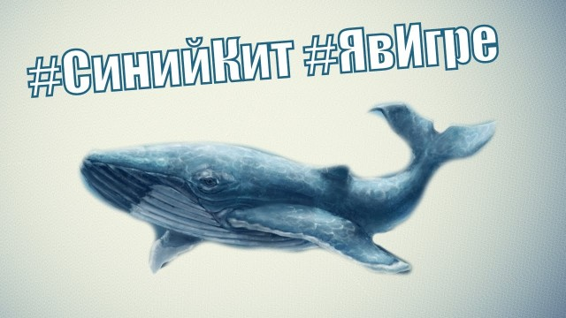
Использование определенного сленга в переписках, сообщениях и комментариях, оставляемых в общем доступе (возможно раньше ребенок этими словами не пользовался)
«Выпилиться» – покончить с собой*
«Квест» – вид игры, состоящий из серий заданий. Выполняя их, участники переходят на новые уровни игры*
«Конфа» - конференция между несколькими участниками на интернет - форумах или в социальных сетях
«Фоловить» – следить за кем-либо или чем-либо*
«Форсить» – распространять или продвигать определенные идеи в интернете*
* Использование данных слов является сигналом рискованного поведения ребенка
«Ловушки» в социальных сетях: на что следует обратить внимание родителям:

СЧАСТЛИВОЕ БУДУЩЕЕ ВАШИХ ДЕТЕЙ ЗАВИСИТ ОТ ВАС!!!
Внешние признаки:
- выбривание девушками височной части головы, окрашивание волос в яркие зеленые и красные, синие цвета;
- неоправданное желание похудеть, вступление в группы анорексии, фото худых девушек и юношей, и наоборот, полных людей в оскорбительных формах;
- чрезмерное потребление кофе, нарушение сна, ранний утренний подъем;
- долгое времяпрепровождение за компьютером, планшетом, в мобильном телефоне, постоянный обмен сообщениями;
- ношение черной одежды с символикой, пропагандирующей смерть;
- рисование на руках планет, масонских знаков, перевернутых крестов, сатанинских звезд и различных символов, побуждение сделать татуировки;
-желание установить напротив кровати зеркало (принято считать, что зеркало являет собой особый проводник в потусторонний мир).

Обратите внимание на содержимое странички подростка в соцсетях:
Фотографии самоунижения, оскорбления себя, вплоть до нанесения себе травм, в частности и порезов, ожогов;
Чрезмерное увлечение копированием на своей страничке строчек из некоторых стихотворений, посвященных смерти, загробной жизни, а также цитат из мистических книг;
Фотографий китов, бабочек (живут один день. ), единорогов (сексуальная свобода/ или символ перехода в загробную жизнь), съемки с высоты, крыш и чердаков, слова и тексты на иностранных языках (иврит, греческий и другие языки).
ПОДАРИТЕ РЕБЕНКУ СВОЕ ВНИМАНИЕ И ОН БУДЕТ СЧАСТЛИВ!!!

«МОУ СОШ № 35 с УИОП» г.Воркуты

Быть родителем – прекрасно!

Беречь, заботиться, любить!

